Hoe maak je een concept map?

Inleiding
Bij het bestuderen van een nieuwe theorie, maar ook bij het oriënteren op een grote opdracht, kan het handig zijn om de verschillende onderdelen die met de theorie of het onderwerp samenhangen schematisch weer te geven.

Er zijn verschillende manieren om dat te doen. Het maken van een concept map is één van die manieren.

Wat is een concept map?
In een concept map maak je een visuele voorstelling van een onderwerp en alle begrippen die met dat onderwerp te maken hebben en hun onderlinge relaties. Een concept map bestaat altijd uit een netwerk van onderling samenhangende kenmerken of eigenschappen van een begrip. Bij concept mapping gaat het om wat wij in goed Nederlands schematiseren noemen.

Door de concept map te maken, of door de concept map van iemand anders te bekijken, krijg je snel een overzicht van relevante aspecten en hun verbanden met elkaar en met het hoofdonderwerp.

Waarom een concept map?
Concept mapping is bedacht door de Amerikaan Joseph D. Novak. Volgens Novak bestaat onze begrippenkennis niet uit een archief waarin elk begrip in een aparte la is opgeslagen maar onthouden wij begrippen via hun onderlinge relaties. Daarom is het goed om bij het leren van nieuwe begrippen het netwerk zichtbaar te maken én te proberen de nieuwe begrippen te koppelen aan begrippen die je al kent.

Hoe maak je een concept map?
Concept mapping gaat als volgt in zijn werk:
- selecteren: kies een onderwerp en schrijf alle begrippen over dat onderwerp op, die je maar te binnen schieten (dit activeert de aanwezige voorkennis en opent de ogen voor nieuwe kennis). Soms zijn de begrippen waar je een map van moet maken al gegeven.
- rangschikken en groeperen: rangschik de begrippen en uitspraken, bijvoorbeeld van abstract naar concreet, en groepeer de begrippen in clusters (elk cluster bestaat uit begrippen met bijvoorbeeld eenzelfde abstractieniveau of uit begrippen die anderszins bij elkaar horen).
- ordenen: Schrijf de begrippen op een ongelinieerd blanco papier op zo'n manier op, dat de relaties tussen de begrippen weergegeven kan worden (bij elkaar horende begrippen bij elkaar in de buurt)
Een handige manier om de bovenstaande stappen uit te voeren, is de begrippen op losse kaartjes te schrijven. Je kunt dan met de kaartjes 'schuiven' totdat je de juiste structuur gevonden hebt. Daarna plak je de kaartjes op, of je schrijft ze over.
- relateren: verbind de begrippen(kaartjes) met een lijn en bedenk bij elke lijn een uitspraak die de relatie tussen de beide begrippen aangeeft.

Bron: http://home.iae.nl/users/rvdpeet/alc/artikelenCT/O&G06a.htm

Goed of fout?
Van één serie begrippen kunnen verschillende concept maps worden gemaakt, die allemaal goed zijn. Toch kun je niet zeggen dat een concept map altijd goed is (zoals een mind map): Als de relatie tussen de begrippen niet klopt, is de concept map onjuist.

Voorbeeld van een (engelstalige) concept map
Een concept map over een uitgebalanceerd dieet.

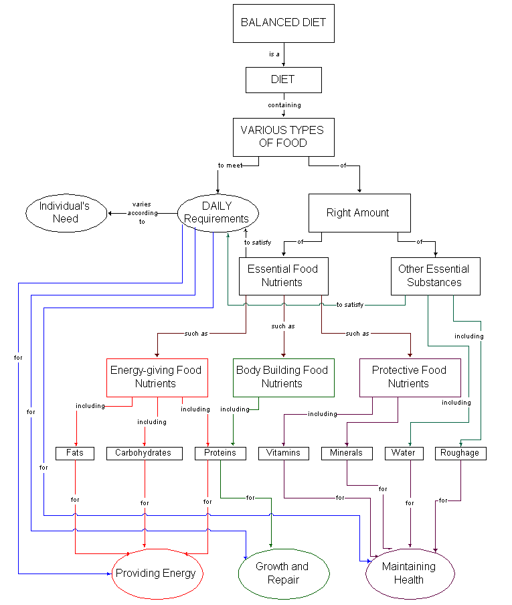

Bron: Universiteit van Hong Kong, http://www.fed.cuhk.edu.hk/%7Ejohnson/misconceptions/concept_map/Balanced_diet.html.

Zie ook:
- werkinstructie mind map

